**1. Физические основы МРТ**

Магнитно-резонансная томография (МРТ) - метод получения изображения внутренних структур тела человека при помощи магнитно-резонансного томографа. Метод позволяет оценивать как анатомические, так и функциональные особенности строения.

Для проведения ЯМР исследования необходимо поместить объект в мощное, статическое и однородное в пространстве (в идеальном случае) магнитное поле, создающее внутри тканей изображаемого объекта макроскопическую ядерную намагниченность.

В ЯМР томографии регистрация сигнала происходит от резонирующих ядер, имеющих как спин, так и магнитный момент. Такими ядрами являются водород 1Н, 2Н, углерод 13С, азот 14N, фтор 19F, натрий 23Na, фосфор 31Р. Чаще всего в МРТ используются протоны водорода 1Н по двум причинам: высокой чувствительности к МР сигналу и их высокому естественному содержанию в биологических тканях.

Под воздействием сильного магнитного поля спины протонов ядер водорода изменяют свое положение и располагаются вдоль оси магнитного поля (рисунок 1). Воздействие магнитного поля и радиочастотного излучения на протоны не постоянно, с заданными силой, частотой и временем, а протоны после воздействия на них радиочастотного сигнала вновь возвращаются в исходное положение - так называемое «время релаксации» (T1и T2).

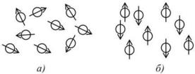

Рисунок 1 - Распределение ядер при отсутствии (а) и наличии (б) внешнего магнитного поля

Воздействие магнитного поля и радиочастотного импульса на протоны ядер водорода заставляет их вращаться относительно новых осей в течение очень короткого периода времени, что сопровождается выделением и поглощением энергии, формированием своего магнитного поля. Регистрация этих энергетических изменений и является основой МРТ-изображения. Способность подобного смещения зависит от гидрофильности тканей, их химического состава и структуры. Нормальные клетки органов и тканей, не пораженных болезненным процессом, имеют один уровень сигнала. «Больные» клетки - это всегда другой, измененный сигнал в той или иной степени. На изображении измененные патологическим процессом участки тканей и органов выглядят иначе, чем здоровые. Это и есть основа медицинского диагностического изображения. Главная задача данной аппаратуры заключается в получении максимально информативного изображения быстро и качественно, а также безопасно для пациента.

Чтобы добиться уменьшения времени реконструкции изображения нужно увеличивать индукцию главного магнита. Это объясняется возможностью применения при большой индукции «быстрых» последовательностей, например, последовательности «градиентное эхо» и малоугловых. Также при индукции свыше 1,5 Тл появляется возможность кроме ядер водорода (протонов) включить в сбор данных об организме тяжелые ядра натрия и фосфора, которые несут очень важную информацию о метаболизме. При более низкой индукции магнитный резонанс ядер этих атомов невозможен.

Установлено, что если индукция будет равна 0,12 Тл, то частота ЯМР для протонов составит 5 МГц. Эти частоты лежат в диапазоне коротких радиоволн, которые считаются безвредными. И только в очень сильных магнитных полях (до 3 Тл) частота ЯМР может быть достаточно большой - 120 МГц. Это нужно учитывать при разработке современных МРТ.

Для примера рассмотрим таблицу 1.1, по которой можно проследить какая нужна напряженность магнитного поля для построения изображения некоторых тканей головного и спинного мозга.

Таблица 1.1 - Значения индукции магнитного поля

|  |  |
| --- | --- |
| Ткань мозга | Индукция магнитного поля В0, Тл |
| Серое вещество Белое вещество Ликвор Жир Кровь | 0,5-1,0 1,0-1,5 1,0-1,5 0,5-1,0 1,5 |

Рассмотрим некоторые подострые опасности при проведении МРТ.

В экспериментах было установлено, что с порога напряженности в 4 Тл у лиц наблюдалась некоторая задержка нервной проводимости, теоретически было предсказано, что с уровня в 6 Тл растет кровяное давление. У людей, помещенных в однородное постоянное магнитное поле, был отмечен рост амплитуды ЭКГ в зависимости от величины поля. Этот рост становился заметным при 0.3 Тл; при 2.0 Тл амплитуда возрастала в среднем на 400%. Полагают, что изменения ЭКГ не могут быть ассоциированы с каким-либо биологическим риском. Основным результатом взаимодействия РЧ полей с тканями является нагрев последних. Но пока даже в сильных магнитных полях не было достигнуто локального увеличения температуры более, чем на 1 градус.Несмотря на то, что пока не было выявлено никаких чрезмерно опасных воздействий на живой объект МР исследования, необходимо и дальше проводить исследования в этой области, и предельно аккуратно подходить к повышению напряжённости поля в современных томографах.

**. МР-сигнал**

Любое магнитное поле может индуцировать в катушке электрический ток, но предпосылкой для этого является изменение силы поля. При пропускании через тело пациента вдоль оси y коротких ЭМ радиочастотных импульсов М поле радиоволн заставляет М моменты всех протонов вращаться по часовой стрелке вокруг этой оси. Для того чтобы это произошло, необходимо, чтобы частота радиоволн была равна ларморовской частоте протонов. Это явление и называют ядерным магнитным резонансом. Под резонансом понимают синхронные колебания, и в данном контексте это означает, что для изменения ориентации магнитных моментов протонов М поля протонов и радиоволн должны резонировать, т.е. иметь одинаковую частоту.

После передачи 90-градусного импульса вектор намагниченности ткани (М) индуцирует электрический ток (МР-сигнал) в приемной катушке. Приемная катушка размещается снаружи исследуемой анатомической области, ориентированном в направлении пациента, перпендикулярно В0. Когда М вращается в плоскостях х-у, он индуцирует в катушке Э ток, и этот ток называют МР-сигналом. Эти сигналы используют для реконструкции изображений МР-срезов.

При этом ткани с большими магнитными векторами будут индуцировать сильные сигналы и выглядеть на изображении яркими, а ткани с малыми магнитными векторами - слабые сигналы и будут на изображении темными.

Контрастность изображения: протонная плотность, Т1- и Т2-взвешенность. Контраст на МР-изображениях определяется различиями в магнитных свойствах тканей или, точнее различиями в магнитных векторах, вращающихся в плоскости х-у и индуцирующих токи в приемной катушке. Величина магнитного вектора ткани прежде всего определяется плотностью протонов. Анатомические области с малым количеством протонов, например воздух всегда индуцируют очень слабый МР-сигнал, и таким образом, всегда представляются на изображении темными. Вода и другие жидкости, с другой стороны, должны быть яркими на МР-изображениях как имеющие очень высокую плотность протонов. Однако это не так. В зависимости от используемого для получения изображения метода жидкости могут давать как яркие, так и темные изображения. Причина этого состоит в том, что контрастность изображения определяется не только плотностью протонов. Определенную роль играют несколько других параметров; два наиболее важных из них - Т1 и Т2.

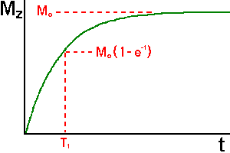

Рис. 2 - Периоды релаксации

Между MP-импульсами, поступающими, протоны проходят два релаксационных времени Т1 и Т2, в основе которых лежит потеря магнитного напряжения на плоскости х-у (Мху) и восстановления ее по оси z (Mz).

Максимальный тканевый магнетизм, ориентирован по оси z (Mz), зависит от плотности протонов, поэтому относительная сила MP сигналов, определенная непосредственно после подачи 90 ° импульса или после восстановления Mz, дает возможность построить изображение, взвешенное по протонной плотности. Т1 - релаксация отображает постепенное восстановление ядерного магнетизма и ориентации индивидуальных протонов водорода в направлении Во = > (оси z) в исходное положение, что было им присуще к предоставлению 90 ° импульса. Вследствие этого после выключения 90 ° импульса тканевый магнитный момент увеличивать ¬ ться вдоль оси z с нарастающим ускорением от 0 до максимального значения Mz, которое обусловлено протонной плотностью данной ткани. Т1 определяется как время, в течение которого М восстанавливает исходное значение на 63%. После того как пройдет 4-5 промежутков времени, равных Т1, Mz полностью восстанавливается. Что короче Т1, тем быстрее происходит восстановление. Физической основой Т1 - релаксации является обмен тепловой энергии между молекулами. Т1 - релаксационный время зависит от размеров молекул и их подвижности. В плотных тканях с большими неподвижными молекуламы протоны длительное время сохраняют свое положение, содержат энергию, возникает мало слабых импульсов, поэтому Т1 длинный. В жидкости происходит быстрее изменение положения протонов и быстрее отдача тепловой энергии, поэтому Т1 - релаксация в жидкости с малыми молекулами, быстро движется, короткая и сопровождается значительным количеством электромагнитных импульсов различной силы. В паренхиматозных тканях Т1 - релаксация составляет около 500 мс, широко варьируя в зависимости от особенностей их строения. В жировой ткани со средними по размерам и подвижностью молекулами Т1 короткий, а количество импульсов наибольшая. Изображение, контрастность которых построена с учетом разницы Т1 в смежных тканях, называются Т1 - взвешенных изображений.

Физической основой Т2 - релаксации является взаимодействие тканевого магнетизма с протонами. Т2 является показателем постепенного угасания тканевого магнетизма на плоскости х-у (мху) после исключения 90 ° импульса и определяется как время, в течение которого мху теряет 63% от своей максимальной напряжения. После того как проходит 4-5 промежутков времени, равных Т2, мху полностью исчезает. Промежуток времени Т2 варьирует в зависимости от физических и химических свойств тканей. Плотные ткани имеют стабильные внутренние магнитные поля, и поэтому прецессия протонов в них быстро затухает, а индукция энергии быстро снижается, посылая много электромагнитных волн различной частоты, поэтому Т2 является кратким. В жидкостях внутренние магнитные поля нестабильные и быстро становятся равными 0, в меньшей степени влияя на прецессию протонов. Поэтому частота протонов, находящихся в процессии в жидкости является большой, электромагнитные импульсы слабыми, а Т2 релаксация относительно длинной. В паренхиматозных тканях Т2 составляет около 50 мс, т.е. в 10 раз короче, чем ТЕ. Вариации времени Т2 сказываются на величине электромагнитных импульсов (MP). Поэтому изображение, построенное на их исчислении, называется Т2 - взвешенным изображением. Его выявлению мешают сигналы надходят от ТЕ, поэтому регистрация Т2 - взвешенного изображения достигается тем, что вводится интервал времени - эхо время (ТО) между 90 ° импульсом и измерением индуцированного им MP. Течение эхо времени мху постепенно снижается вследствие Т2 - релаксации. Путем регистрации амплитуды MP - сигнала в конце эхо времени определяется разница Т2 в различных тканях.

**3. Исследование МР томографии и** **устройство МР томографа**

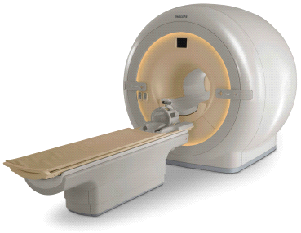

Рис. 3.1 - МР томограф

Прежде всего пациента помещают внутрь большого магнита, где имеется довольно сильное постоянное (статическое) магнитное поле, ориентированное в большинстве аппаратов вдоль тела пациента. Под воздействием этого поля ядра атомов водорода в теле пациента, которые представляют собой маленькие магнитики, каждый со своим слабым магнитным полем, ориентируются определенным образом относительно сильного поля магнита. Добавляя слабое переменное магнитное поле к статическому магнитному полю, выбирают область, изображение к. надо получить.

Затем пациента облучают радиоволнами, причем частоту радиоволн подстраивают таким образом, чтобы протоны в теле пациента могли поглотить часть энергии радиоволн и изменить ориентацию своих магнитных полей относительно направления статического магнитного поля. Сразу же после прекращения облучения пациента радиоволнами протоны станут возвращаться в свои первоначальные состояния, излучая полученную энергию, и это переизлучение будет вызывать появление электрического тока в приемных катушках томографа.

Зарегистрированные токи являются МР сигналами, к. преобразуются компьютером и используются для построения (реконструкции) МРТ.

Примеры снимков представлены на рисунке 3.2 и 3.3.

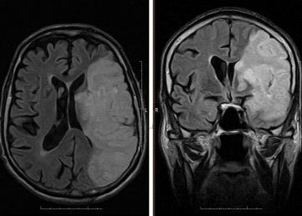

Рис. 3.2 - ЛСМА (инсульт)

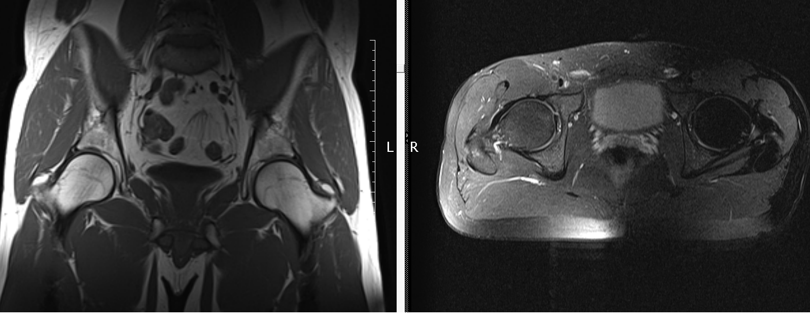

Рис. 3.3 - Тазобедренные суставы (норма)

Соответственно этапам исследования основными компонентами любого МР томографа являются:

) магнит, создающий постоянное (статическое), так называемое внешнее, магнитное поле, в которое помещают пациента

) градиентные катушки, создающие слабое переменное магнитное поле в центральной части основного магнита, называемое градиентным, которое позволяет выбрать область исследования тела пациента

) радиочастотные катушки - передающие, используемые для создания возбуждения в теле пациента, и приемные - для регистрации ответа возбужденных участков

) компьютер, который управляет работой градиентной и радиочастотной катушек, регистрирует измеренные сигналы, обрабатывает их, записывает в свою память и использует для реконструкции МРТ.

Всякое М поле характеризуется индукцией М поля, которую обозначают В. Единицей измерения является 1 Тл (тесла).

В МРТ в зависимости от величины постоянного магнитного поля различают несколько типов томографов:

со сверхслабым полем 0,01 Тл - 0,1 Тл

со слабым полем 0,1 - 0,5 Тл

с средним полем 0,5 - 1.0 Тл

с сильным полем 1.0 - 2,0 Тл

со сверхсильным полем >2,0 Тл

Таблица 3.1 - Технические характеристики МР-томографов

|  |  |  |  |
| --- | --- | --- | --- |
| Технические характеристики | Постоянный магнит: «Hitachi AIRIS Mate» | Резистивный магнит: «ИМТТОМ» | Сверхпроводящий магнит: «MAGNETOM Harmony» |
| Напряженность поля, Тл | 0,2 | 0,25 | 1,0 |
| Частота, МГц | 8 | 5 - 6 | 80 |
| Максимальные градиенты, мТл/м | 15 | 10 | 30 |
| Минимальная толщина среза, мм | 0,5 | 0,85 | 0,05 |
| Матрица сканирования | 512х512 | от 126х64 до 512х512 | 256х256 |
| Время реконструкции слоя, с | около 1 | 30 | 0,4 |
| Потребляемая мощность, кВт | 3 | около 60 | - |

Проведем сравнительную характеристику рассмотренных видов магнитов. Она представлена в таблице 3.2.

Таблица 3.2 - Преимущества и недостатки магнитов МРТ

|  |  |  |
| --- | --- | --- |
| Тип магнита | Преимущества | Недостатки |
| 1 | 2 | 3 |
| Постоянный | Низкое энергопотребление | Ограниченная напряженность поля (< 0.2 Тл) |
|  | Низкие эксплуатационные расходы | Очень тяжелый |
|  | Маленькое поле неуверенного приема | Нет быстрого охлаждения |
|  | Без криогена | Нет аварийного снижения магнитного поля |
| Резистивный | Низкая стоимость | Высокое энергопотребление |
|  | Легкий вес | Ограниченная напряженность поля (< 0.3 Тл) |
|  | Может быть отключен | Требуется водяное охлаждение |
|  |  | Большое поле неуверенного приема |
| Сверхпроводящий | Высокая напряженность поля | Высокая стоимость |
|  | Высокая однородность поля | Высокие расходы на криогенное обеспечение |
|  | Низкое энергопотребление | Артефакты движения |
|  | Быстрое сканирование | Техническая сложность |

В современных МРТ системах используются в основном постоянные и сверхпроводящие магниты. Это объясняется тем, что у них достаточно малое энергопотребление и они не требуют дорогостоящей, а также энергоемкой системы охлаждения.

Напряженность поля постоянного магнита ограничена, но с развитием новых технологий, таких как, например, Tim-технология (Total imaging matrix), которая представляет собой революционное развитие радиочастотного тракта, РЧ-катушек и алгоритмов реконструкции с использованием методов параллельной визуализации, получаемые изображения ни в чём не уступают изображениям со сверхпроводящего МРТ. Также неоспоримым плюсом является то, что постоянные магниты могут быть так называемой «открытой» конфигурации, что позволяет проводить исследования в движении, в положении стоя, а также осуществлять доступ врачей к пациенту во время исследования и проведение манипуляций (диагностических, лечебных) под контролем МРТ - так называемая интервенционная МРТ.

**Выводы**

МРТ проводят путем послойного изучения определенной анатомической области органа. Выделение исследуемого слоя на МРТ достигается в том случае, когда радиочастотные импульсы преобразователя совпадают с резонансной частотой протонов и индуцируют МР - сигнал. Для этого с помощью градиентных катушек создают дополнительное слабое магнитное поле, по направлению соответствующего изучаемого слоя.

Под действием градиентного поля сила основного магнитного поля на этом уровне возрастает линейно в двух взаимно перпендикулярных направлениях. В этом слое пропорционально усиления возрастает и резонансная частота протонов. Сужая диапазон частот градиентного поля, можно уменьшить толщину исследуемого слоя. Для получения визуального изображения требуется определить силу импульсов в каждой конкретной точке исследуемого слоя. Для этого его рассматривают как сумму отдельных объемов (вокселей). После предоставления 90о и градиентного импульсов каждый воксель имеет вектор намагничивания. Сила сигнала от каждого вокселя и его ориентация в пространстве определяются в цифровых величинах с помощью компьютера.

Проекция вокселя на плоскость получила название пикселя. Сила сигнала отображается на экране монитора в серой или цветной шкале видимого спектра. Чем меньше вычислительные объемы, тем точнее изображение объекта. Контрастность изображения зависит от разницы между силой импульсов с рядом расположенных участков исследуемого слоя.

На естественный контраст, кроме протонной плотности, релаксационного времени (Т1 и Т2) влияет также скорость циркуляции крови. Если кровь вытекла из сосудов имеет высокий яркий сигнал, то циркулирующая кровь не генерирует МР - сигналов и выглядит темной по сравнению со стенками сосудов.

В сложных для диагностики случаях используют искусственное контрастирование магнетиках, в состав которых входит парамагнитный ион из металла гадолиния. Эти контрастные вещества вводят внутривенно. Они накапливаются в очагах воспаления и опухолях. Эти вещества благодаря магнитным свойствам способствуют сокращению периода релаксации (Т1 или Т2) протонов и приводят к изменению контрастности.

Клиническое действие магнитного резонанса на пациентов и медперсонал минимальна, поэтому противопоказаний к этому исследованию нет. Но в случае наличия ферромагнитных объектов в организме (кардиостимуляторы, клипсы на сосудах мозга) это исследование опасно термическим эффектом и поэтому противопоказано.

**Список источников**

магнитный томограф поле резонансный

1. Верещагин Н.В., Борисенко В.В., Власенко А.Г. Мозговое кровообращение. Современные методы исследования в клинической неврологии М.: Интер-Весы. 1993. С. 87-143

. Галайдин П.А., Замятин А.И., Иванов В.А. Основы магниторезонансной томографии. Учебное пособие. - СПб: СпбГИТМО (ТУ), 1998. - 24 с.

. Коновалов А.Н., Корниенко В.Н., Пронин И.Н. Магнитно-резонансная томография в нейрохирургии. - М.: Видар, 1997. - 472 с.: ил.

. Марусина М.Я., Казначеева А.О. Современные виды томографии. Учебное пособие. - СПб: СПбГУ ИТМО, 2006. - 132 с.